Установка поклонного креста

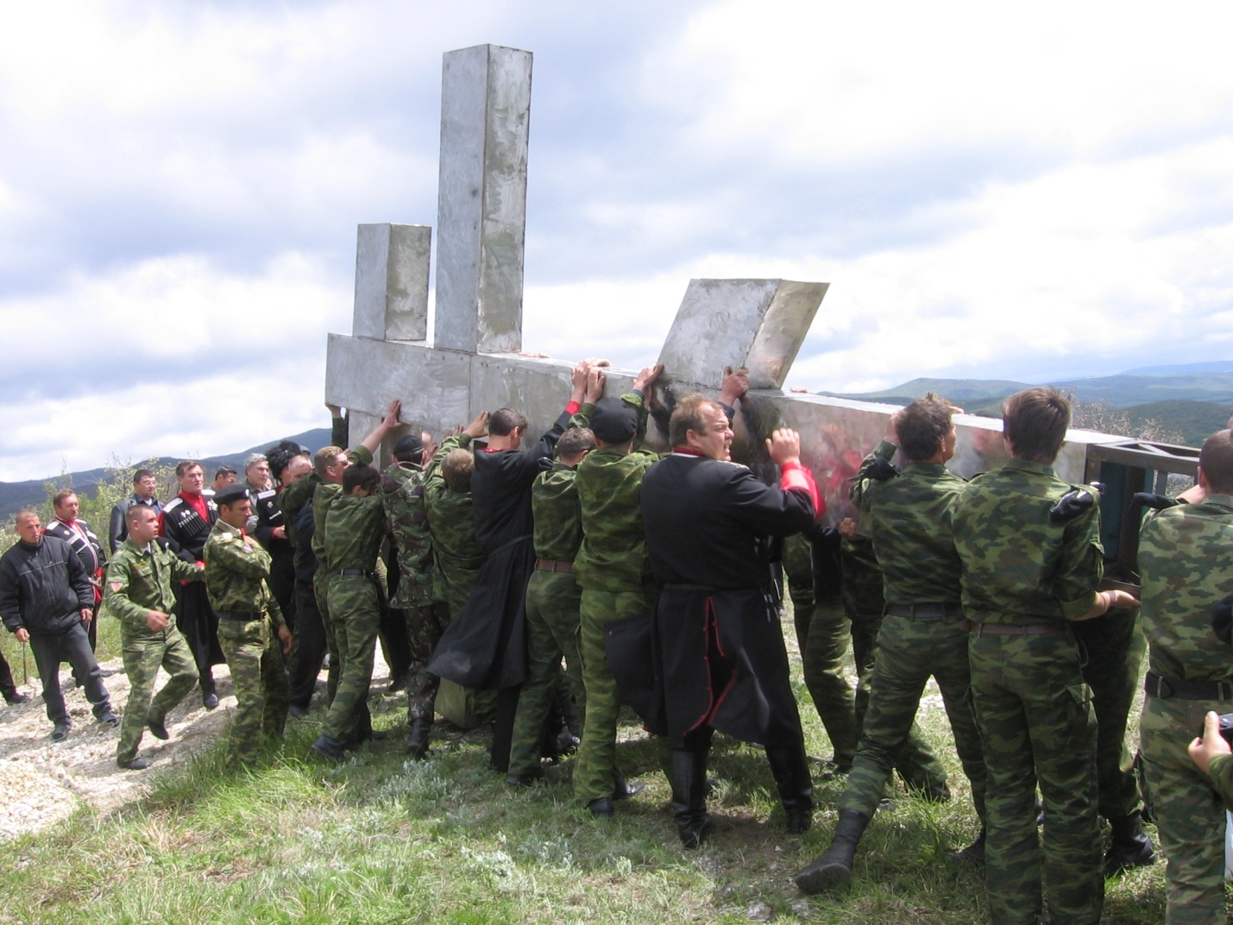

На помощь казакам Натухаевцам прибыли казаки городских казачьих обществ.

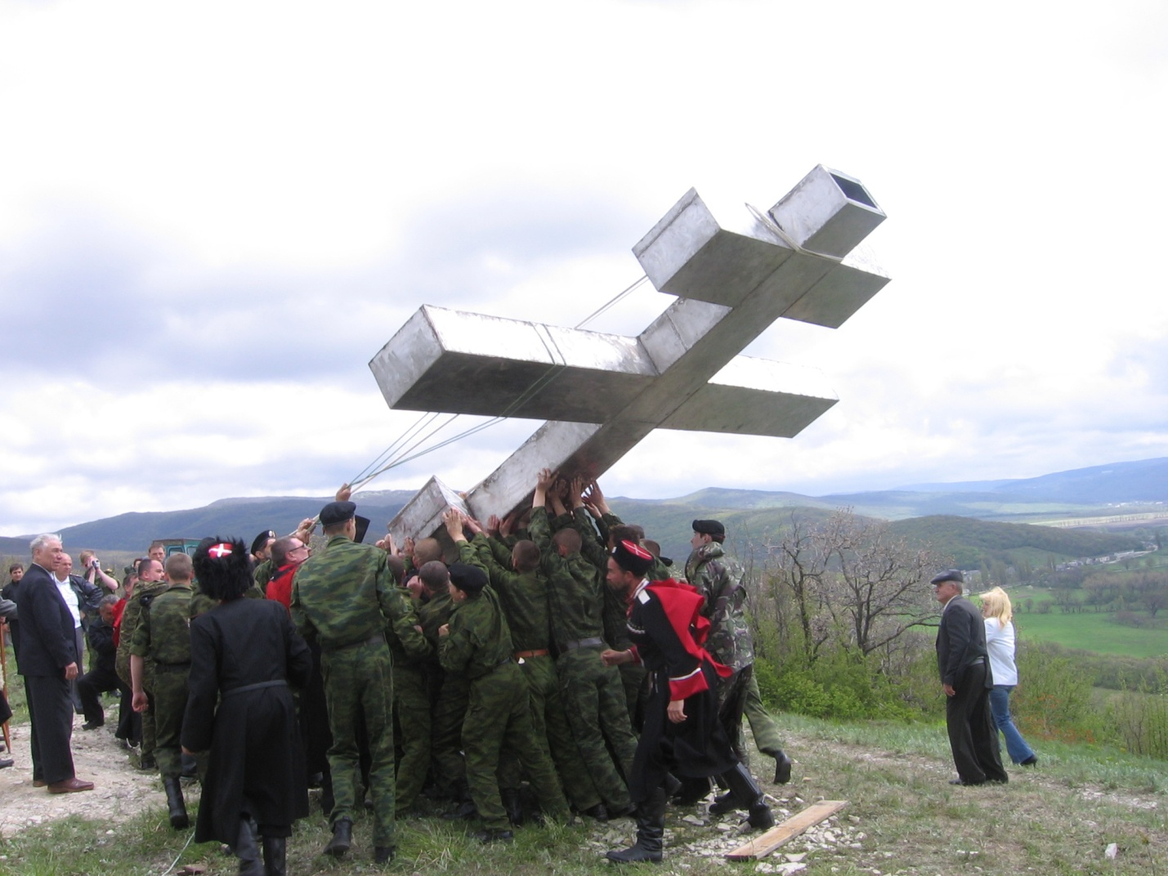

Все дружно принимали участие, всем нашлась работа
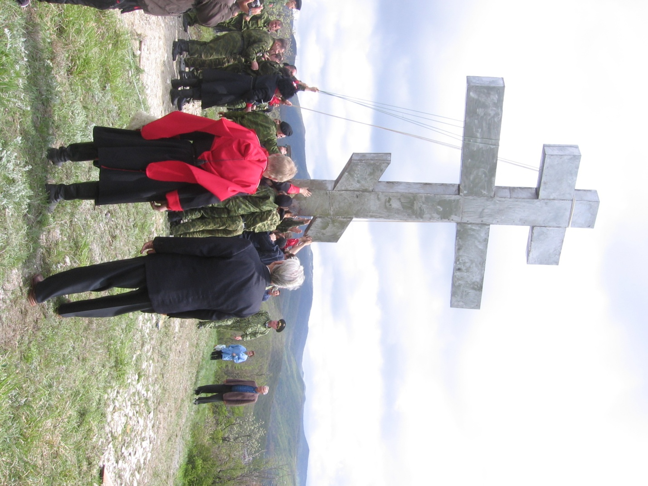

Под чутким руководством атамана Решетняка А.И. крест был установлен

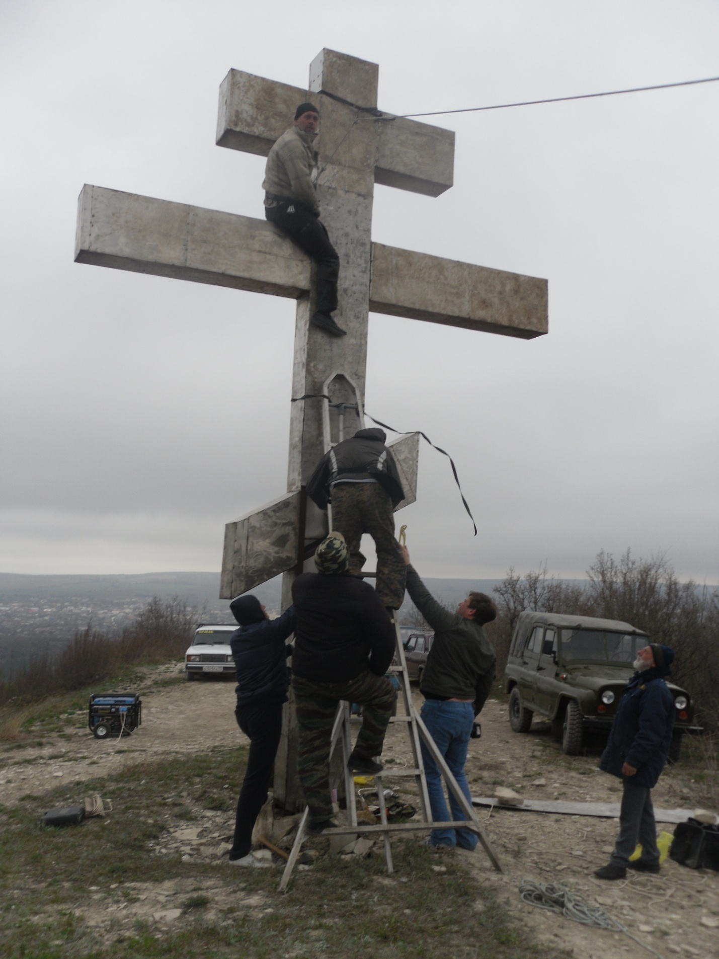
Каждую весну, перед пасхой казаки следят за техническим состоянием поклонного креста

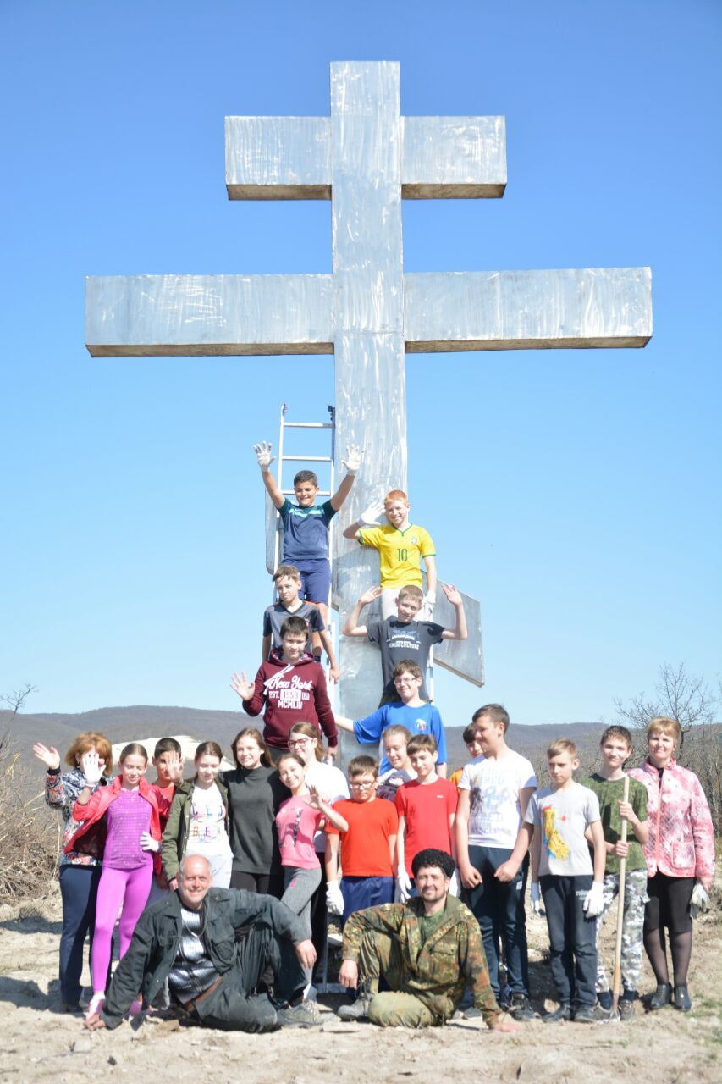
В апреле месяце 2018 года учениками 6го класса казачьей школы № 25 в рамках мероприятий ко дню реабелитации казачества, было принято решение облагородить поклонный крест и реализовать давнюю мечту атамана Решетняк А.И. посадить вишневый сад

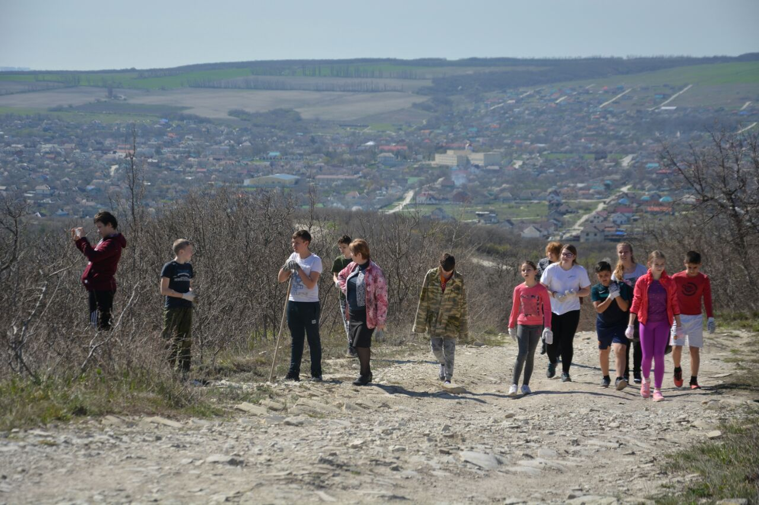

Без промедлений, под чутким руководством казаков наставников юные казачата приступили к реализации своего проекта

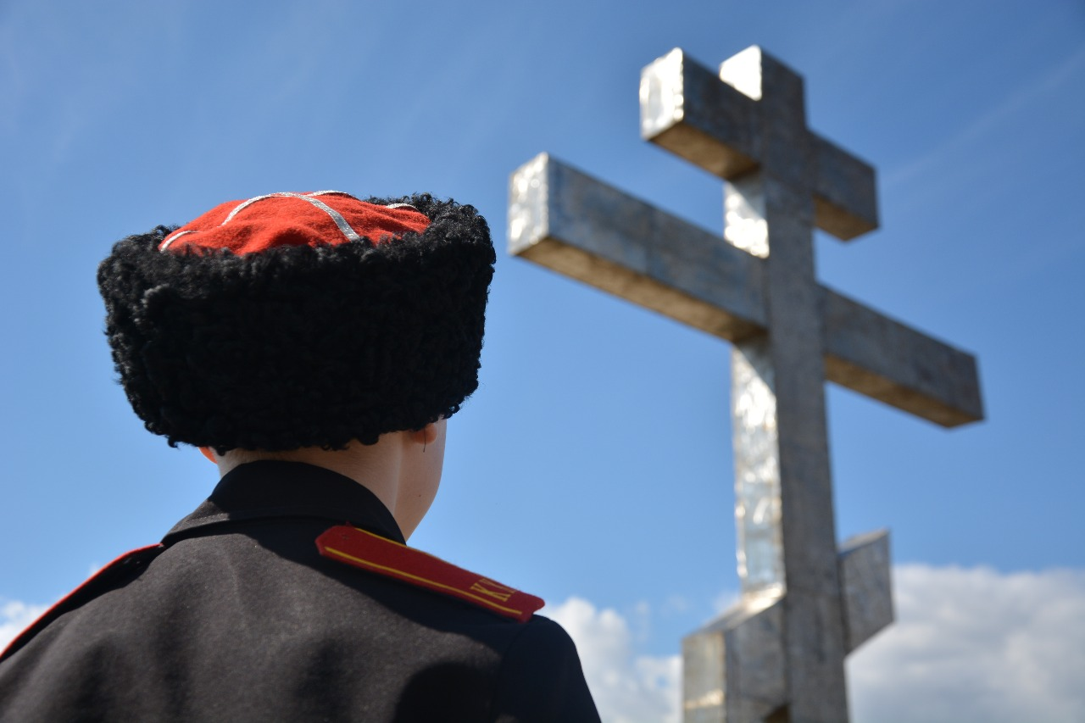
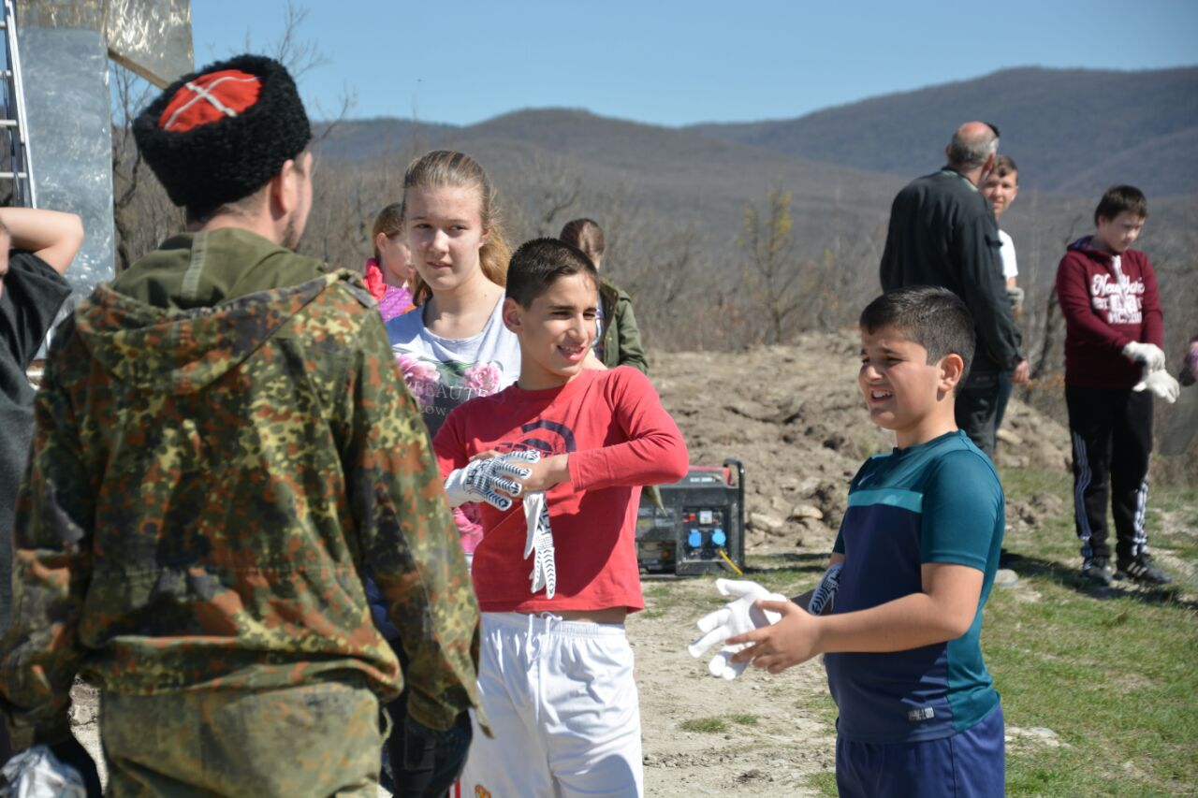

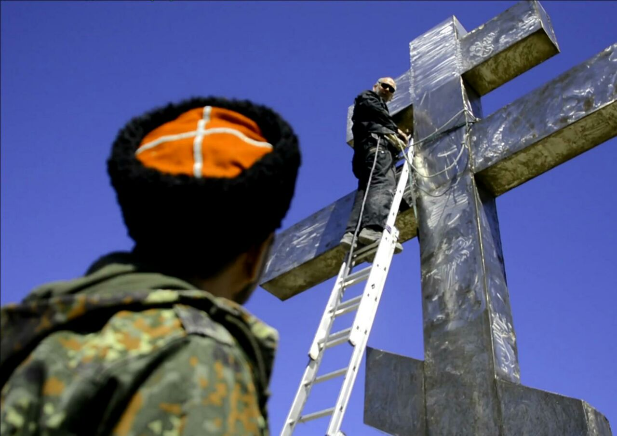
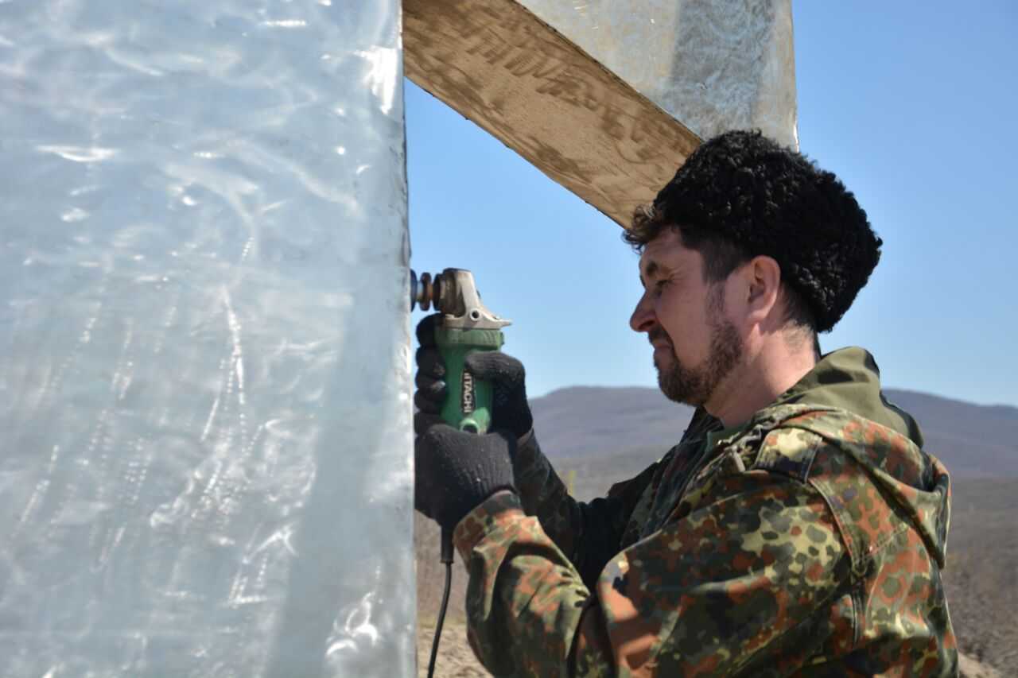

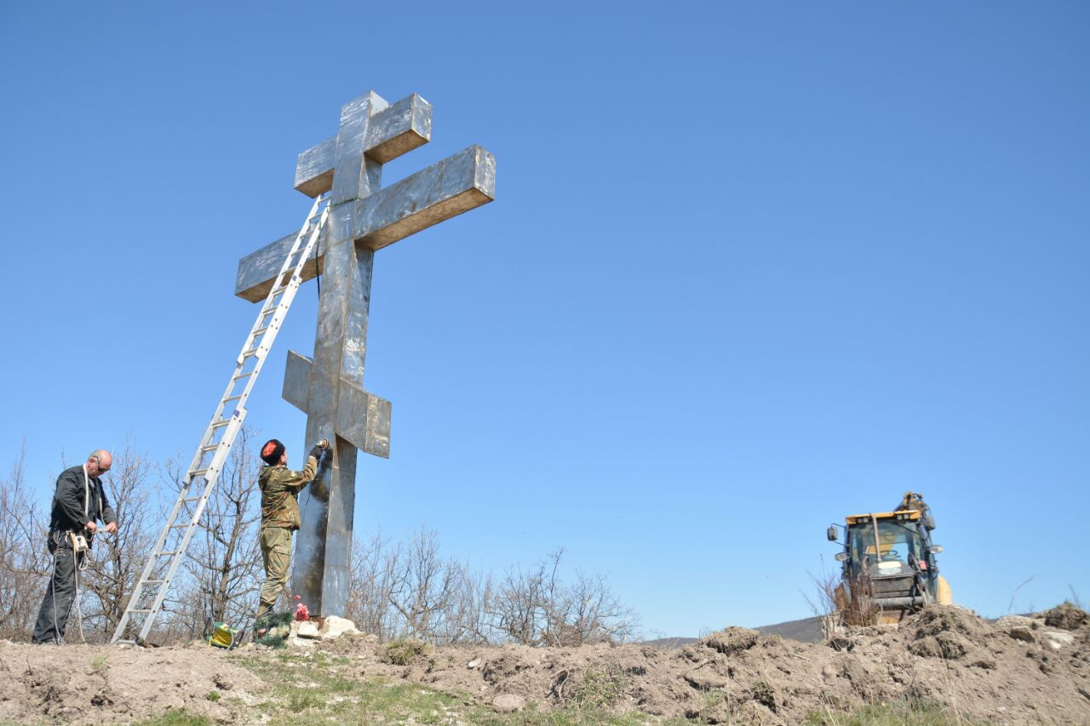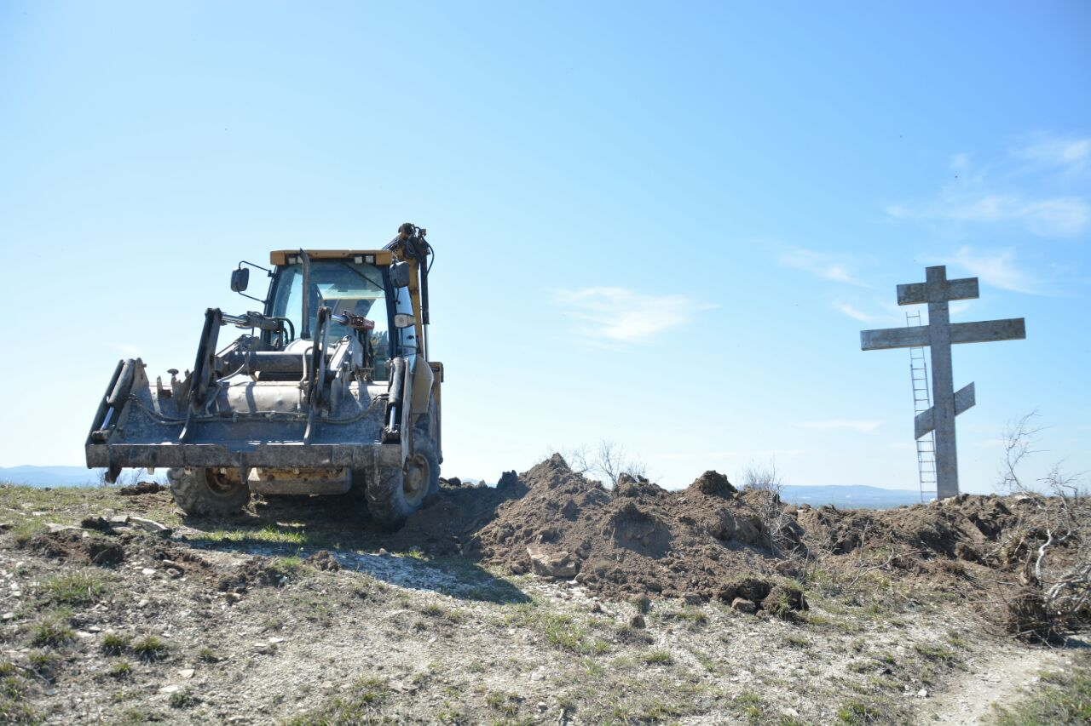

Территория, прилегающая к поклонному кресту, была очищена от скопившегося за зиму мусора, при помощи тяжелой техники была расчищена площадка под будущий сад и были сделаны замеры участка для составления подробного технического плана участка

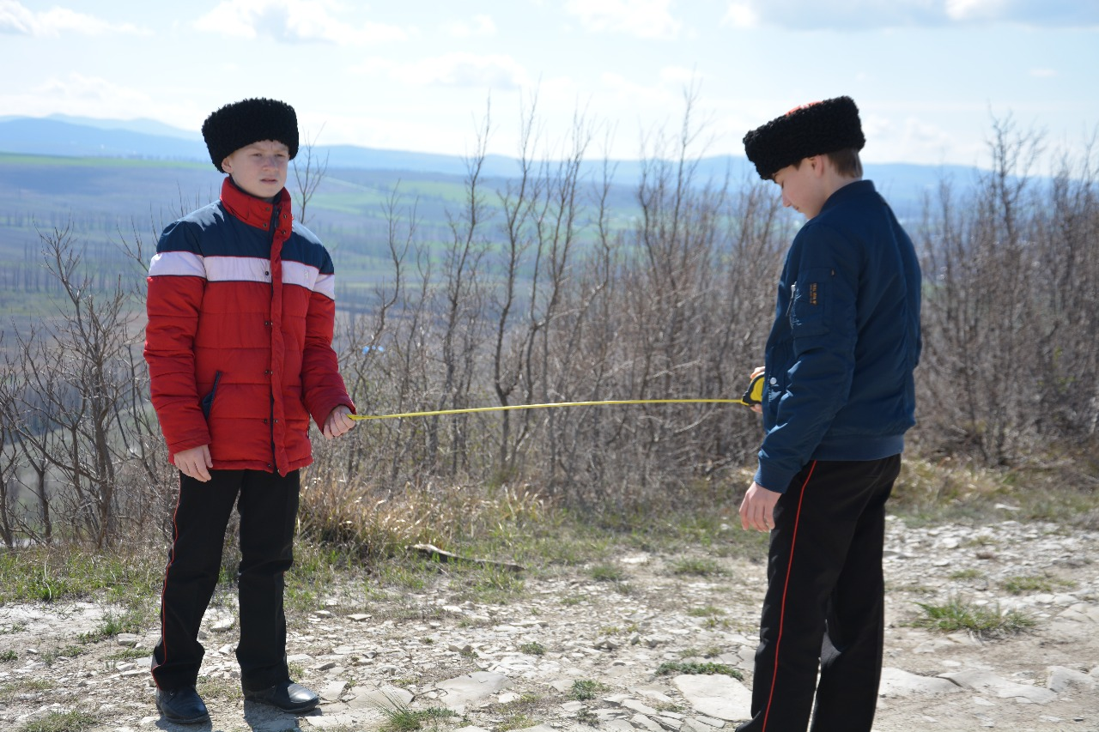

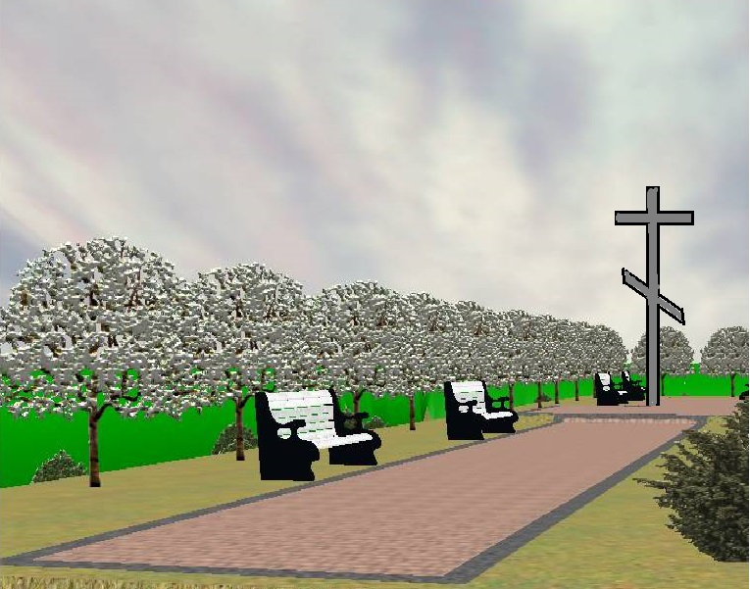
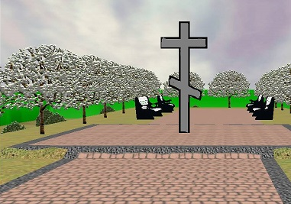
Краевой конкурс «Лучшая казачья школа»
Номинация № 1

« ИСТОРИЯ И СОВРЕМЕННОСТЬ КАЗАЧЕСТВА РЯДОМ С ТОБОЙ» проект учащихся 6 класса под руководством казаков – наставников по облагораживанию
Поклонного креста

6 класс
2017- 2018 учебный год

